Accéder à la page de configuration du module Portail Vidéo via <https://adresse_IP_dhcp>,   
Login « admin » et Password « 2n »

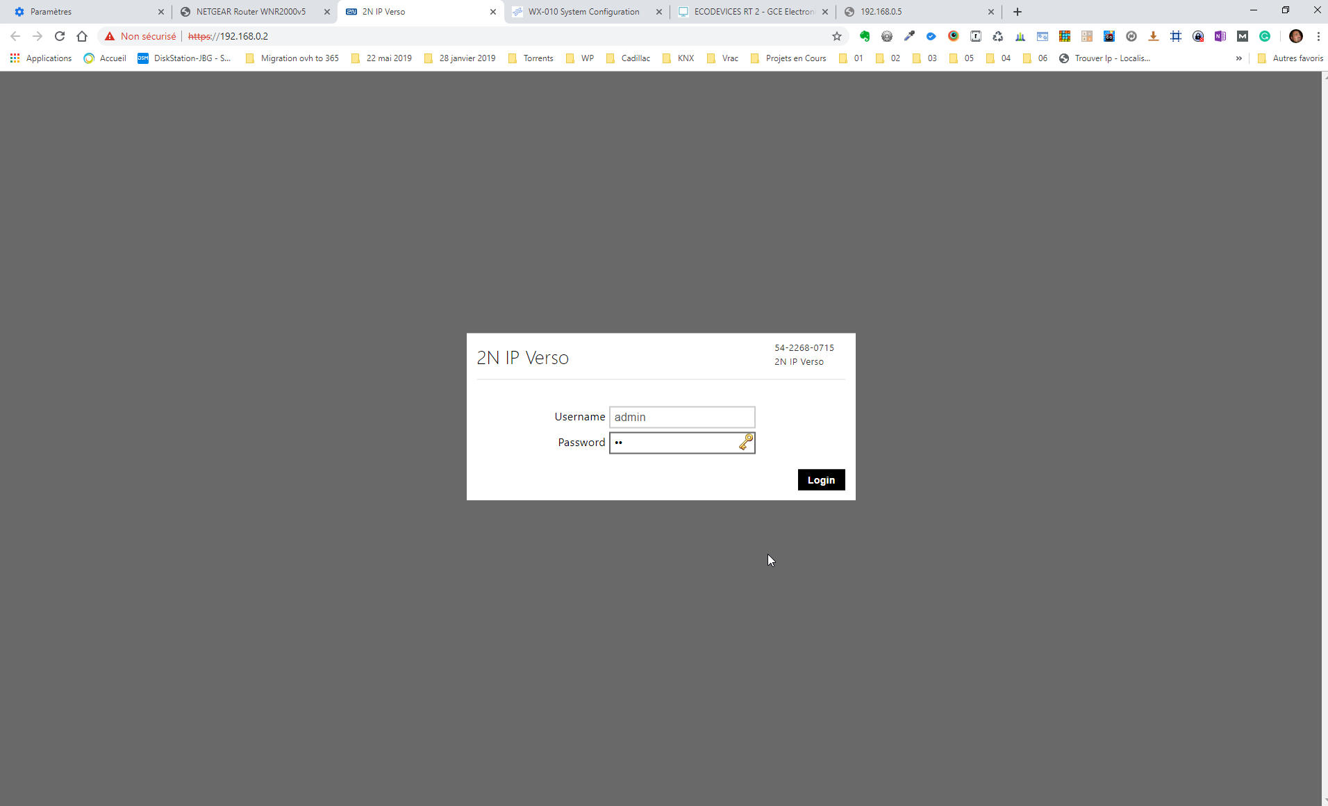

Remplacer le mot de passe par défaut « 2n » par « M@quette_Domotique_59 »

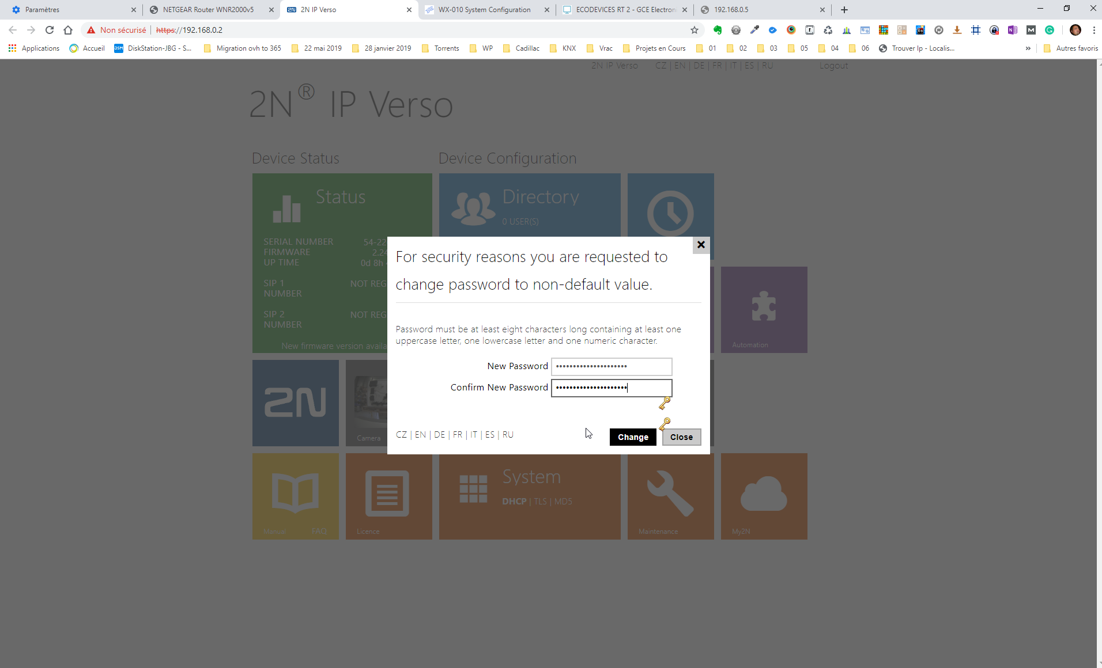

Sélectionner la section « Maintenance »

Cliquer sur l’option « Restore Configuration »

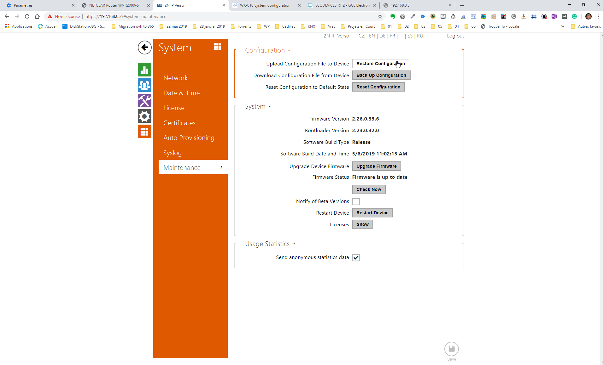

Sélectionner le fichier de configuration « {2N}Config.xml »   
dans le dossier des fichiers de configuration partagé sur le Synology et cliquer sur ouvrir

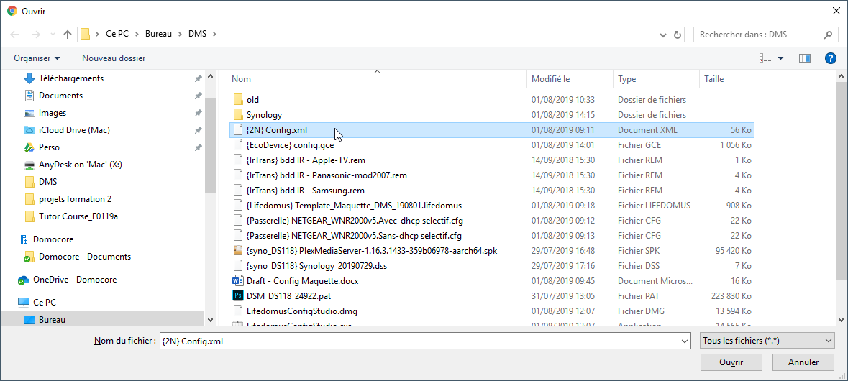

Se reconnecter sous la nouvelle adresse IP via <https://192.168.0.240>

Cliquer sur « Paramètres avancés »

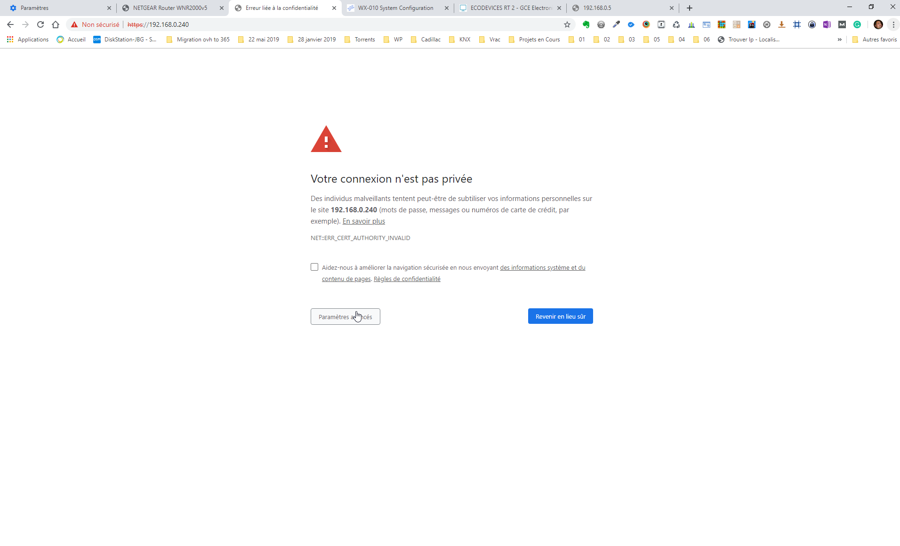

Cliquer sur « Continuer vers le site 192.168.0.240… »

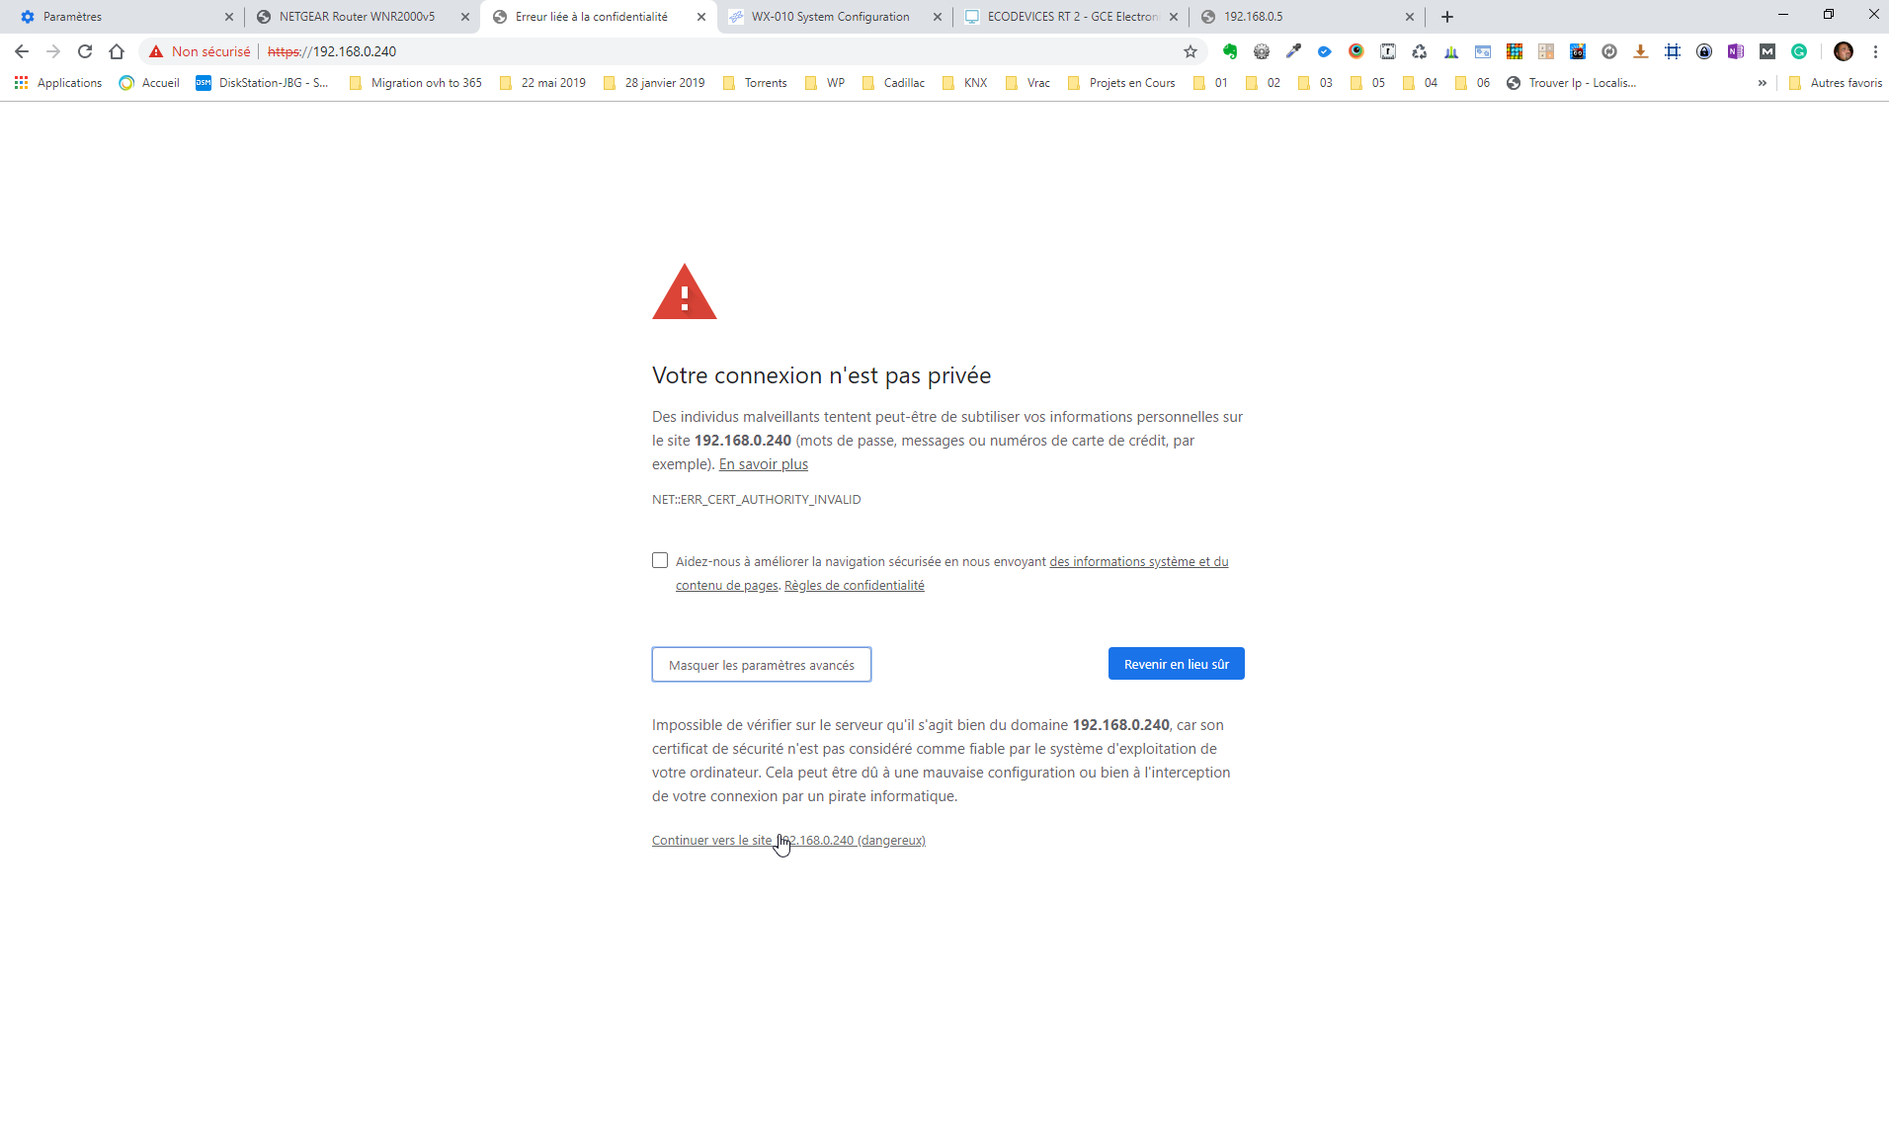

Login « admin » et Password « M@quette_Domotique_59 »

Vérification de la vidéo, cliquer sur « Camera »

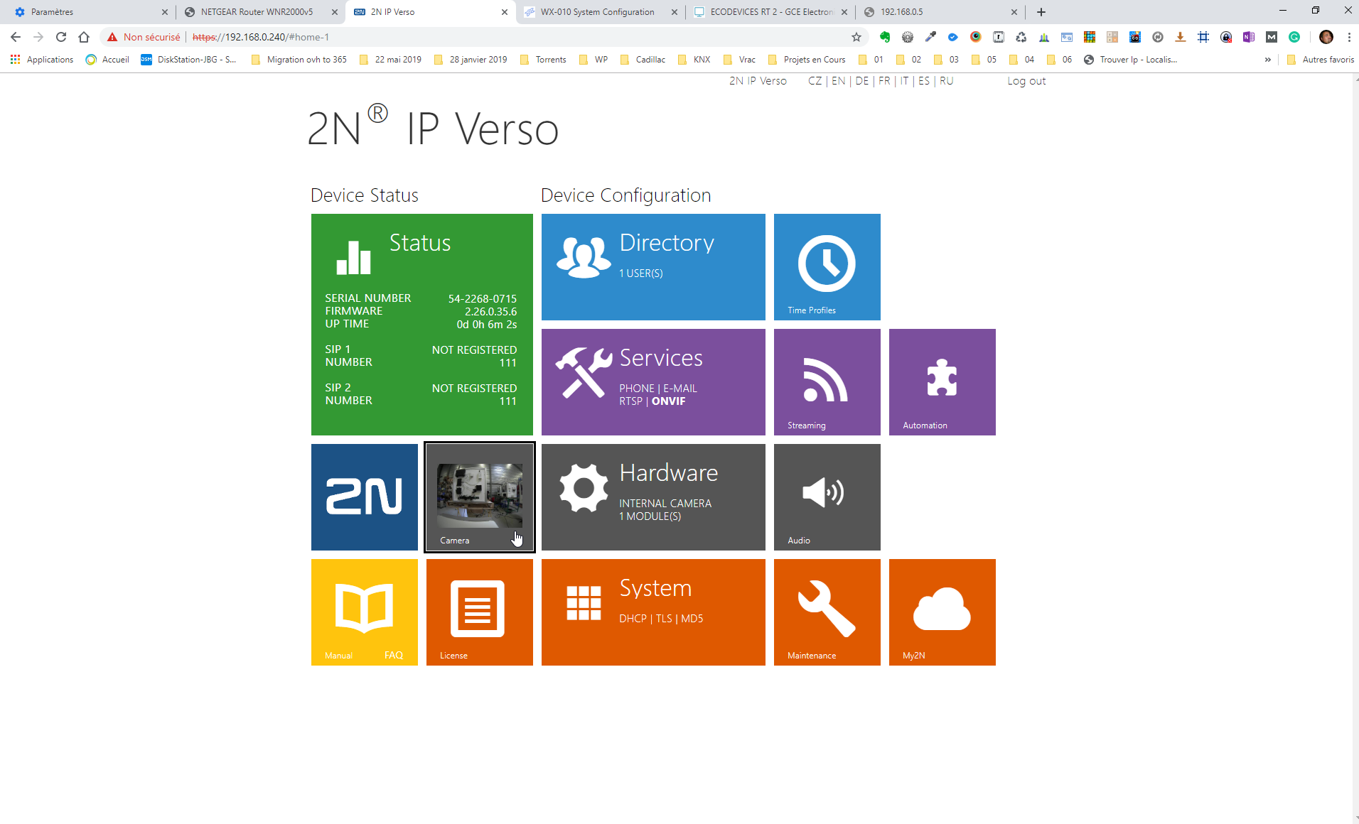

Cliquer sur Live Preview

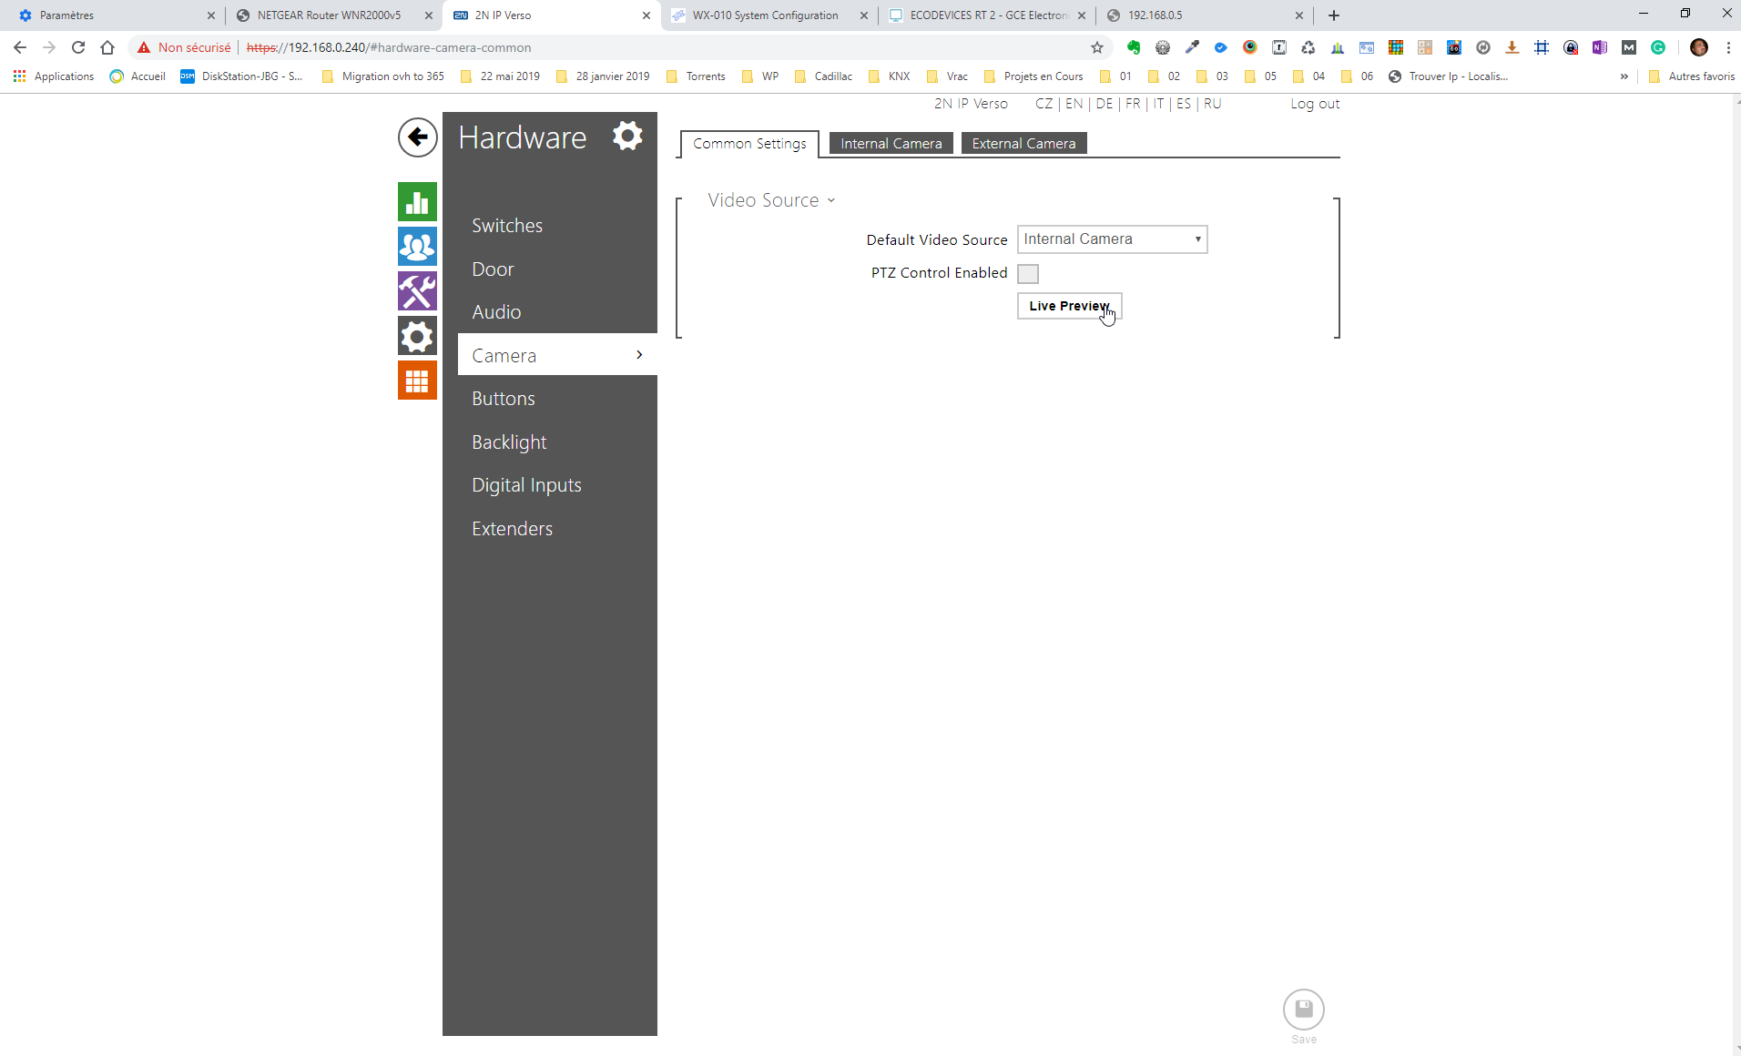

Vue de la caméra

